**МУНИЦИПАЛЬНОЕ АВТОНОМНОЕ ДОШКОЛЬНОЕ ОБРАЗОВАТЕЛЬНОЕ УЧРЕЖДЕНИЕ ДЕТСКИЙ САД № 7 «БУРАТИНО»**

**Проект**

**«Мой любимый город»**

**в младшей группе «Смешарики»**

Воспитатель:Твердохлебова О.А

**г. Гай**

**2015 г.**

**Проект:**

**«Мой город Гай»**

**Паспорт проекта.**

**Вид проекта:** познавательно-информационный, групповой.

**Продолжительность:** краткосрочный (3 ноября –28 ноября).

**Участники:** дети младшей группы «Смешарики», воспитатели, родители воспитанников.

**Образовательная область:** познание, коммуникация.

**Актуальность:** Любовь к Отчизне начинается с любви к своей малой родине – к месту, где родился человек.

**Цели проекта:** Систематизация знаний ребенка о родном городе.

**Задачи проекта:**

* Формирование представлений о Родине на основе ознакомления с ближайшим окружением.

**Предполагаемый результат:** Воспитание у детей любви к своей малой родине – к месту, где родился человек.

**Предварительная работа:** рассматривание иллюстраций, сбор материала, беседы.

**Работа с родителями:** консультация.

**Продукт проектной деятельности:** фото выставка «Наш город – это мы», коллективная работа по ИЗО деятельности **«**Я и мой город**»**.

**Актуальность:**

Неотъемлемая часть любой системы образования – воспитание патриотизма. Патриотизм – это любовь и привязанность к Родине, преданность ей, ответственность за нее, желание трудиться на ее благо, беречь и умножать богатства.

Заложить любовь к Родине, к родному городу, к родной природе, можно только в младшем возрасте. Потом поменять мировоззрение, изменить представления и взгляды человека на окружающее необычайно сложно.

Основы патриотизма начинают формироваться в дошкольном возрасте. Патриотическое воспитание дошкольников включает в себя передачу им знаний, формирование на их основе отношения и организацию доступной возрасту деятельности. Фундаментом патриотизма по праву рассматривается целенаправленное ознакомление детей с родным городом.

Любовь к Отчизне начинается с любви к своей малой родине – к месту, где родился человек. Базовый этап формирования у детей любви к Родине – накопление ими социального опыта жизни в своем городе, усвоение принятых в нем норм поведения, взаимоотношений, приобщение к миру его культуры.

**Вид проекта:** познавательно-информационный, групповой.

**Цель проекта:**

* Систематизация знаний ребенка о родном городе.

**Задачи:**

* Пополнить знания детей о городе, в котором мы живем.
* Формировать умение передавать свои впечатления рисунках.
* Побудить в детях чувство любви к своему городу.

**Участники проекта:**

* Воспитатели.
* Дети младшей группы.
* Родители.

**Предполагаемые результаты:**

1. Повышение уровня знаний детьми о своем городе.

2. Активизация интересов детей к своей малой Родине – к своему городу.

**Продукты проекта:**

Иллюстрации о родном городе, рисунки.

**Этапы проекта:**

**Проект включает три основных этапа:**

1-й - подготовительный: постановка цели и задач, работа по составлению этапов реализации проекта;

2-й - реализация проекта;

3-й - обобщающий (заключительный): обобщение результатов работы в самой различной форме, их анализ, закрепление полученных знаний.

**Предварительная работа:**

* подбор иллюстративного материала по теме;
* подбор литературы по теме.

**Сотрудничество с семьёй:**

* Консультация «Патриотическое воспитание младших дошкольников»

**План реализации проекта:**

|  |  |  |  |
| --- | --- | --- | --- |
| Виды деятельности | Цели и задачи | | Форма регистрации  результата |
| 1 | 2 | | 3 |
| 1. **Беседа «Что такое Родина?»** | Закрепление знаний о малой Родине | | Конспект |
| 2. **Беседа**  **«Я вырос в городе Гае!».** | Закрепление знаний о малой Родине | | Конспект |
| 3.**Разучивание стихов «Здравствуй, Родина моя!»** | Чтение наизусть стихов, формирование любви к природе | | Художественное слово |
| 4. **Рассматривание иллюстрационного альбома «Мой город Гай»** | Закрепление знаний об объектах нашего города | | Описание объектов |
| 5.**Изобразительная деятельность с использованием информационно - коммуникационных технологий**: коллективное рисование  **Тема: «Я и мой город»** | | Создание творческого продукта изобразительной деятельности | Выставка | |

**Рассматривание иллюстрационного альбома «Мой город Гай»**

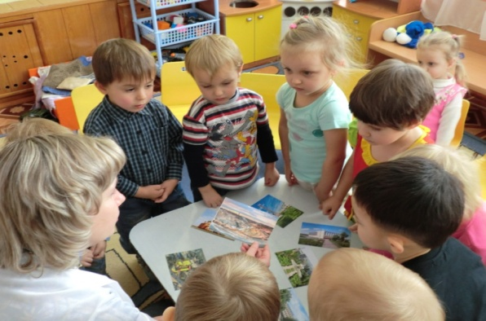 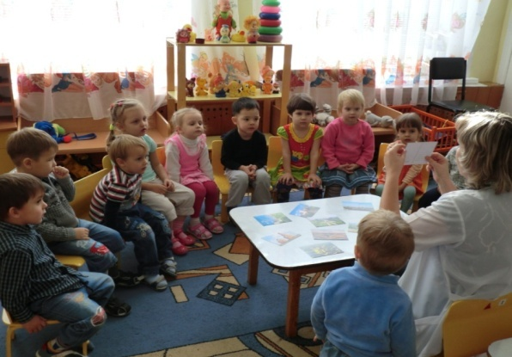

**Изобразительная деятельность по аппликации «Разноцветные огни в домиках»**

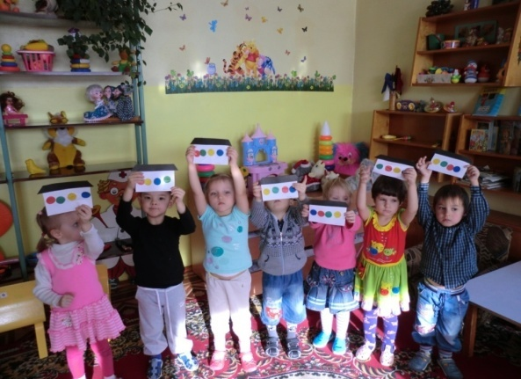 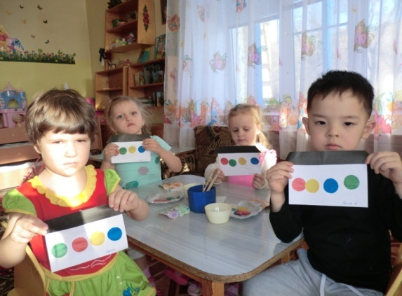

**Изобразительная деятельность коллективное рисование   
Тема: «Я и мой город»**

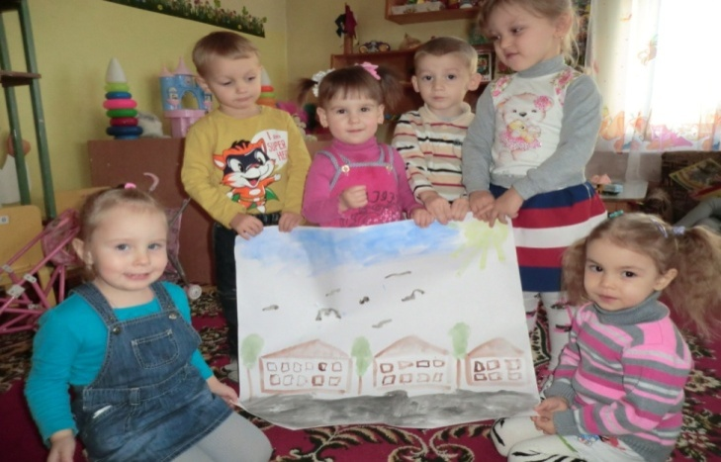

**В результате реализации проекта:**

* У детей повысился уровень знаний о своем городе, о его объектах и достопримечательностях.
* Появился интерес к своей малой Родине – к своему городу.

**Вывод**

Любовь к Отчизне начинается с любви к своей малой родине – к месту, где родился человек. Таким образом, заложить любовь к Родине, к родному городу, к родной природе, можно только в младшем возрасте.